BIRCOsir 200 AS, Sinkkästen

BIRCO

Eigenschaften

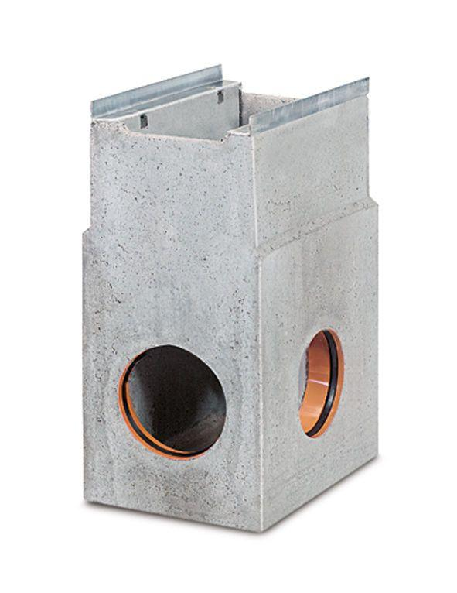

GTIN:

4037084156558

HAN:

0020237

Ausführung Rinne

Kastenrinne mit offenen Seitenwänden

Produkt

Sinkkasten

Werkstoff

Beton

Breite (mm)

300,00

Höhe (mm)

740,00

Länge (mm)

500,00

Belastungsklasse

A 15, B 125, C 250, D 400, E 600, F 900

Werkstoff Kantenschutz

Stahl

Nennweite DN

200,00

Zusatzinformationen

1- oder 2-seitiger Rinnenanschluss bis Nr. 20/0, verzinkter Schlammeimer, einbetonierte KG-Muffe für Rohranschluss DN 200, ohne Geruchsverschluss, feuerverzinkte Combi-Verschluss-Massivstahlzarge

Einbaubreite (mm)

345

Einbaulänge (mm)

510